“... Anne babaya, yakınlara, yetimlere, düşkünlere, yakın komşuya, uzak komşuya, yanınızdaki arkadaşa, yolcuya ve elinizin altında bulunan kimselere iyilik edin...” (Nisâ suresi, 36. ayet.)

**1. Aşağıdakilerden hangisi yukarıdaki ayette emredilen davranışlardan değildir?**

|  |  |  |  |
| --- | --- | --- | --- |
| **Adı:** |  | **…………………. Ortaokulu** |  |
| **Soyadı:** |  | **………………. Eğitim Öğretim Yılı** | Tarih: ……/……/ 20.. |
| **Sınıfı:** |  | **DİN KÜLTÜRÜ VE AHLAK BİLGİSİ** | Aldığı Not |
| **No:** |  | **8. Sınıf 2.Dönem 2. Yazılı / Sınav Soruları** |  |

A) Komşulara yardım etmek

B) Sadece tanıdıklara yardım etmek

C) Akrabalara yardım etmek

D) Anne babaya yardım etmek

**2. Hz. Peygamber’in (s.a.v.) sözleri, uygulamaları ve sahabilerin yapmış olduğu davranışları onaylamasına ne denir?**

A) Kur’an

B) Vahiy

C) Tebliğ

D) Sünnet

Kur’an-ı Kerim, insanları iyiye, doğruya ve güzele yönlendirir. Müslümanların birbirleri ile ilişkilerinde sevgi, saygı, adalet gibi ahlaki değerlere uygun davranışlar sergilemelerini öğütler.

**3. Yukarıdaki bilgi aşağıdakilerden hangisi ile doğrudan ilişkilidir?**

A) “... İyilik edin. Şüphesiz Allah iyilik edenleri sever.” (2, 195.)

B) “... Bunlar, gerçeği açıklayan Kitab’ın ayetleridir. (12, 1t)

C) “Ben cinleri ve insanları, ancak bana kulluk etsinler diye yarattım” (Zâriyât suresi, 56. ayet.)

D) “... Geçmiş her ümmet içinde de mutlaka bir uyarıcı peygamber bulunmuştur.” (Fâtır suresi, 24. ayet.)

“Sözün en güzeli Allah’ın Kitabı’dır. Rehberliğin en güzeli ise Muhammed’in rehberliğidir.” (İbn Mâce, Sünnet, 7.)

**4.**  **Yukarıda verilen hadisten çıkarılacak en kapsamlı sonuç aşağıdakilerden hangisidir?**

A) Son ilahi kitap, Kur’an-ı Kerim’dir.

B) Kur’an ve sünnet, İslam’ın temel kaynaklarıdır.

C) Hz. Muhammed (s.a.v.), Müslümanlara örnektir.

D) Kur’an-ı Kerim, hidayet rehberidir.

**5. Nuh (a.s.) ile ilgili aşağıda verilen bilgilerden hangisi yanlıştır?**

A) Kavmine yıllarca tevhid inancını anlatmıştır.

B) Kendisine iman eden yoksulları yanından kovmasını isteyen zenginlerin talebini kabul etmiştir.

C) Kavminin cezalandırıldığı tufan, tarihte Nuh Tufanı olarak bilinir.

D) Kur’an’da adı sıkça geçen ve ülü'l-azm olan peygamberlerdendir.

**6. Aşağıdakilerden hangisi zekâtı verilen mallardan değildir?**

A) Binilen araba

B) Toprak ürünleri

C) Kazanılan Para

D) Altın ve gümüş

*“Haksız yere bir serçeyi veya daha küçük bir hayvanı öldüren insandan Allah bunun hesabını mutlaka soracaktır.”* (Nesâî, 42.)

**7. Yukarıda verilen hadiste Hz. Muhammed’in (s.a.v.) hangi özelliğine vurgu yapılmaktadır?**

A) Adaleti

B) Dürüstlüğü

C) Güvenilirliği

D) Merhameti

................... akıl sahibi bireyleri kendi özgür iradeleriyle doğruya yönelten ve onların mutluluğunu amaçlayan ilahî kurallar bütünüdür.

**8. Yukarıdaki boşluğa aşağıdakilerden hangisi getirilmelidir?**

A) Din

B) Nesil

C) Can

D) Hak

Hz. Peygamber, Uhud savaşında Medine’de kalıp savunma yapılması görüşündeydi. Ancak arkadaşlarının çoğu meydan savaşı yapılmasını istemişti. Bunun üzerine kendi görüşünden vazgeçti.

**9. Yukarıda verilen örnekte Hz. Muhammed’in (s.a.v.) hangi yönü vurgulanmaktadır?**

A) Merhametliydi.

B) İstişareye önem verirdi.

C) Cesur ve kararlıydı.

D) Hakkı gözetirdi.

**10. Aşağıdakilerden hangisi Asr suresinde bir Müslümanın sahip** olması gereken temel özelliklelerden biri değildir?

A) Samimi iman etmek.

B) Salih amel işlemek.

C) Hakkı tavsiye etmek.

D) Cennetteki nimetleri saymak.

Hz. Muhammed (s), davasından vazgeçmesi için müşriklerin yaptığı cazip teklifleri geri çevirmiş ve onlara şu cevabı vermiştir: “Güneşi sağ elime, ayı da sol elime koysalar yine de yolumdan dönmem.”

**11. Aşağıdaki seçeneklerden hangisi yukarıda verilen örnekte Hz. Muhammed (s.a.v.) ile ilgili belirtilen özelliklerden biridir?**

A)Bilgiye önem verirdi.

B) Müsamahalıydı.

C) Kararlıydı.

D) Danışarak iş yapardı.

- Allah’ın (c.c.) bize verdiği nimetlere karşılık bir şükür ifadesidir.

- Fakirlik ve sosyal adaletsizliğin çözüm yollarından biridir.

- Zenginlerle fakirler arasındaki kıskançlık, kin ve düşmanlık duygularını giderir.

**12. Yukarıda bahsedilen ibadet aşağıdakilerden hangisidir?**

A) Hac

B) Zekât

C) Oruç

D) Namaz

I. Zekât temizlenme, çoğalma, bereket, gelişme anlamlarına gelir.

II. Toprak ürünlerinden 1/10 zekât verilir.

III. Zekât verirken yakın çevreden başlamalıyız.

IV. Zekât verecek kişi bedence sağlıklı olmalıdır.

**13. Yukarıda verilen bilgilerden hangisi veya hangileri yanlıştır?**

A) I-III

B) II-III

C) Yalnız IV

D) II-IV

“Sadaka-i cariye; ölüm sonrası sevabı devam eden sadakadır.”

**14. Buna göre aşağıdakilerden hangisi sadaka-i cariye örneği olarak gösterilemez?**

A) Hayırlı evlat

B) Faydalı ilim öğrenmek

C) Tebessüm etmek

D) Çeşme yapmak

I. Ahmet’in adres soran birine yardım etmesi

II. Ali sınıfa girdiğinde güler yüzle selam vermesi

III. Cem’in yaşlı bir teyzenin poşetlerini taşıması

**15. Yukarıda yapılanlar hangi ibadet kapsamında değerlendirilir?**

A) Zekât

B) Sadaka

C) Sadaka-i cariye

D) Fitre

**16. Allah rızasını kazanmak için yapılan her türlü iyiliğe ne denir?**

A) Zekât

B) Sadaka

C) Fitre

D) Bağış

Hz. Muhammed (s.a.v.) peygamberliğinden önce de haksızlıkların karşısında duruyor ve haklının yanında yer alıyordu. Bundan dolayı Erdemliler Topluluğu’na katılmıştır. Bu yolla haksızlığa uğrayan, güçsüz ve kimsesiz insanların hakkını korumuştur.

**17. Yukarıda verilen bilgiden hangisi çıkarılamaz?**

A) Hz. Muhammed (s.a.v.) adaletlidir.

B) Erdemliler Topluluğu güçsüzlerin hakkını savunmaktadır.

C) Hz. Muhammed (s.a.v.) kimsesizlerin yanındadır.

D) Hz. Muhammed (s.a.v.) Hilfü’l-Fudûl’un en genç üyesidir.

**18. Aşağıdakilerden hangisi Mâûn suresinin mesajlarından biri değildir?**

A) Yardımlaşmaya İslam dininde çok önem verilmiştir.

B) İbadetlerde gösterişten kaçınmak gerekir.

C) Hac bizi iyiliğe yönlendirmelidir.

D) İnsanları yardımlaşmaya teşvik etmek gerekir.

**19. Hz. Şuayb (a.s.) ve gönderildiği toplum ile ilgili aşağıda verilen bilgilerden hangisi yanlıştır?**

A) Hz. Şuayb’ı (a.s.) Medyen toplumuna gönderilmiştir.

B) Medyenliler bir olan Allah’a (c.c.) inanan, ölçü ve tartıda hile yapmayan adil insanlardı.

C) Medyenliler uğultulu bir ses ile helak edildiler.

D) Medyen, ticaret yolları üzerinde kurulmuş bir şehirdi.

“Ey İnananlar! İçki, kumar, putlar ve fal okları şüphesiz şeytan işi pisliklerdir, bunlardan kaçının ki saadete eresiniz.” (5, 90. )

**20. Bu ayetten aşağıdakilerden hangisi çıkarılamaz?**

A) İslam dini, içki ve kumarı yasaklamıştır.

B) Ayette fal ve şans oklarından uzak durulması gerektiği belirtilmiştir.

C) İslam dini, akıl sağlığına korunmasını istemiştir.

D) Sarhoş olmayacak kadar içki içmekte sakınca yoktur.

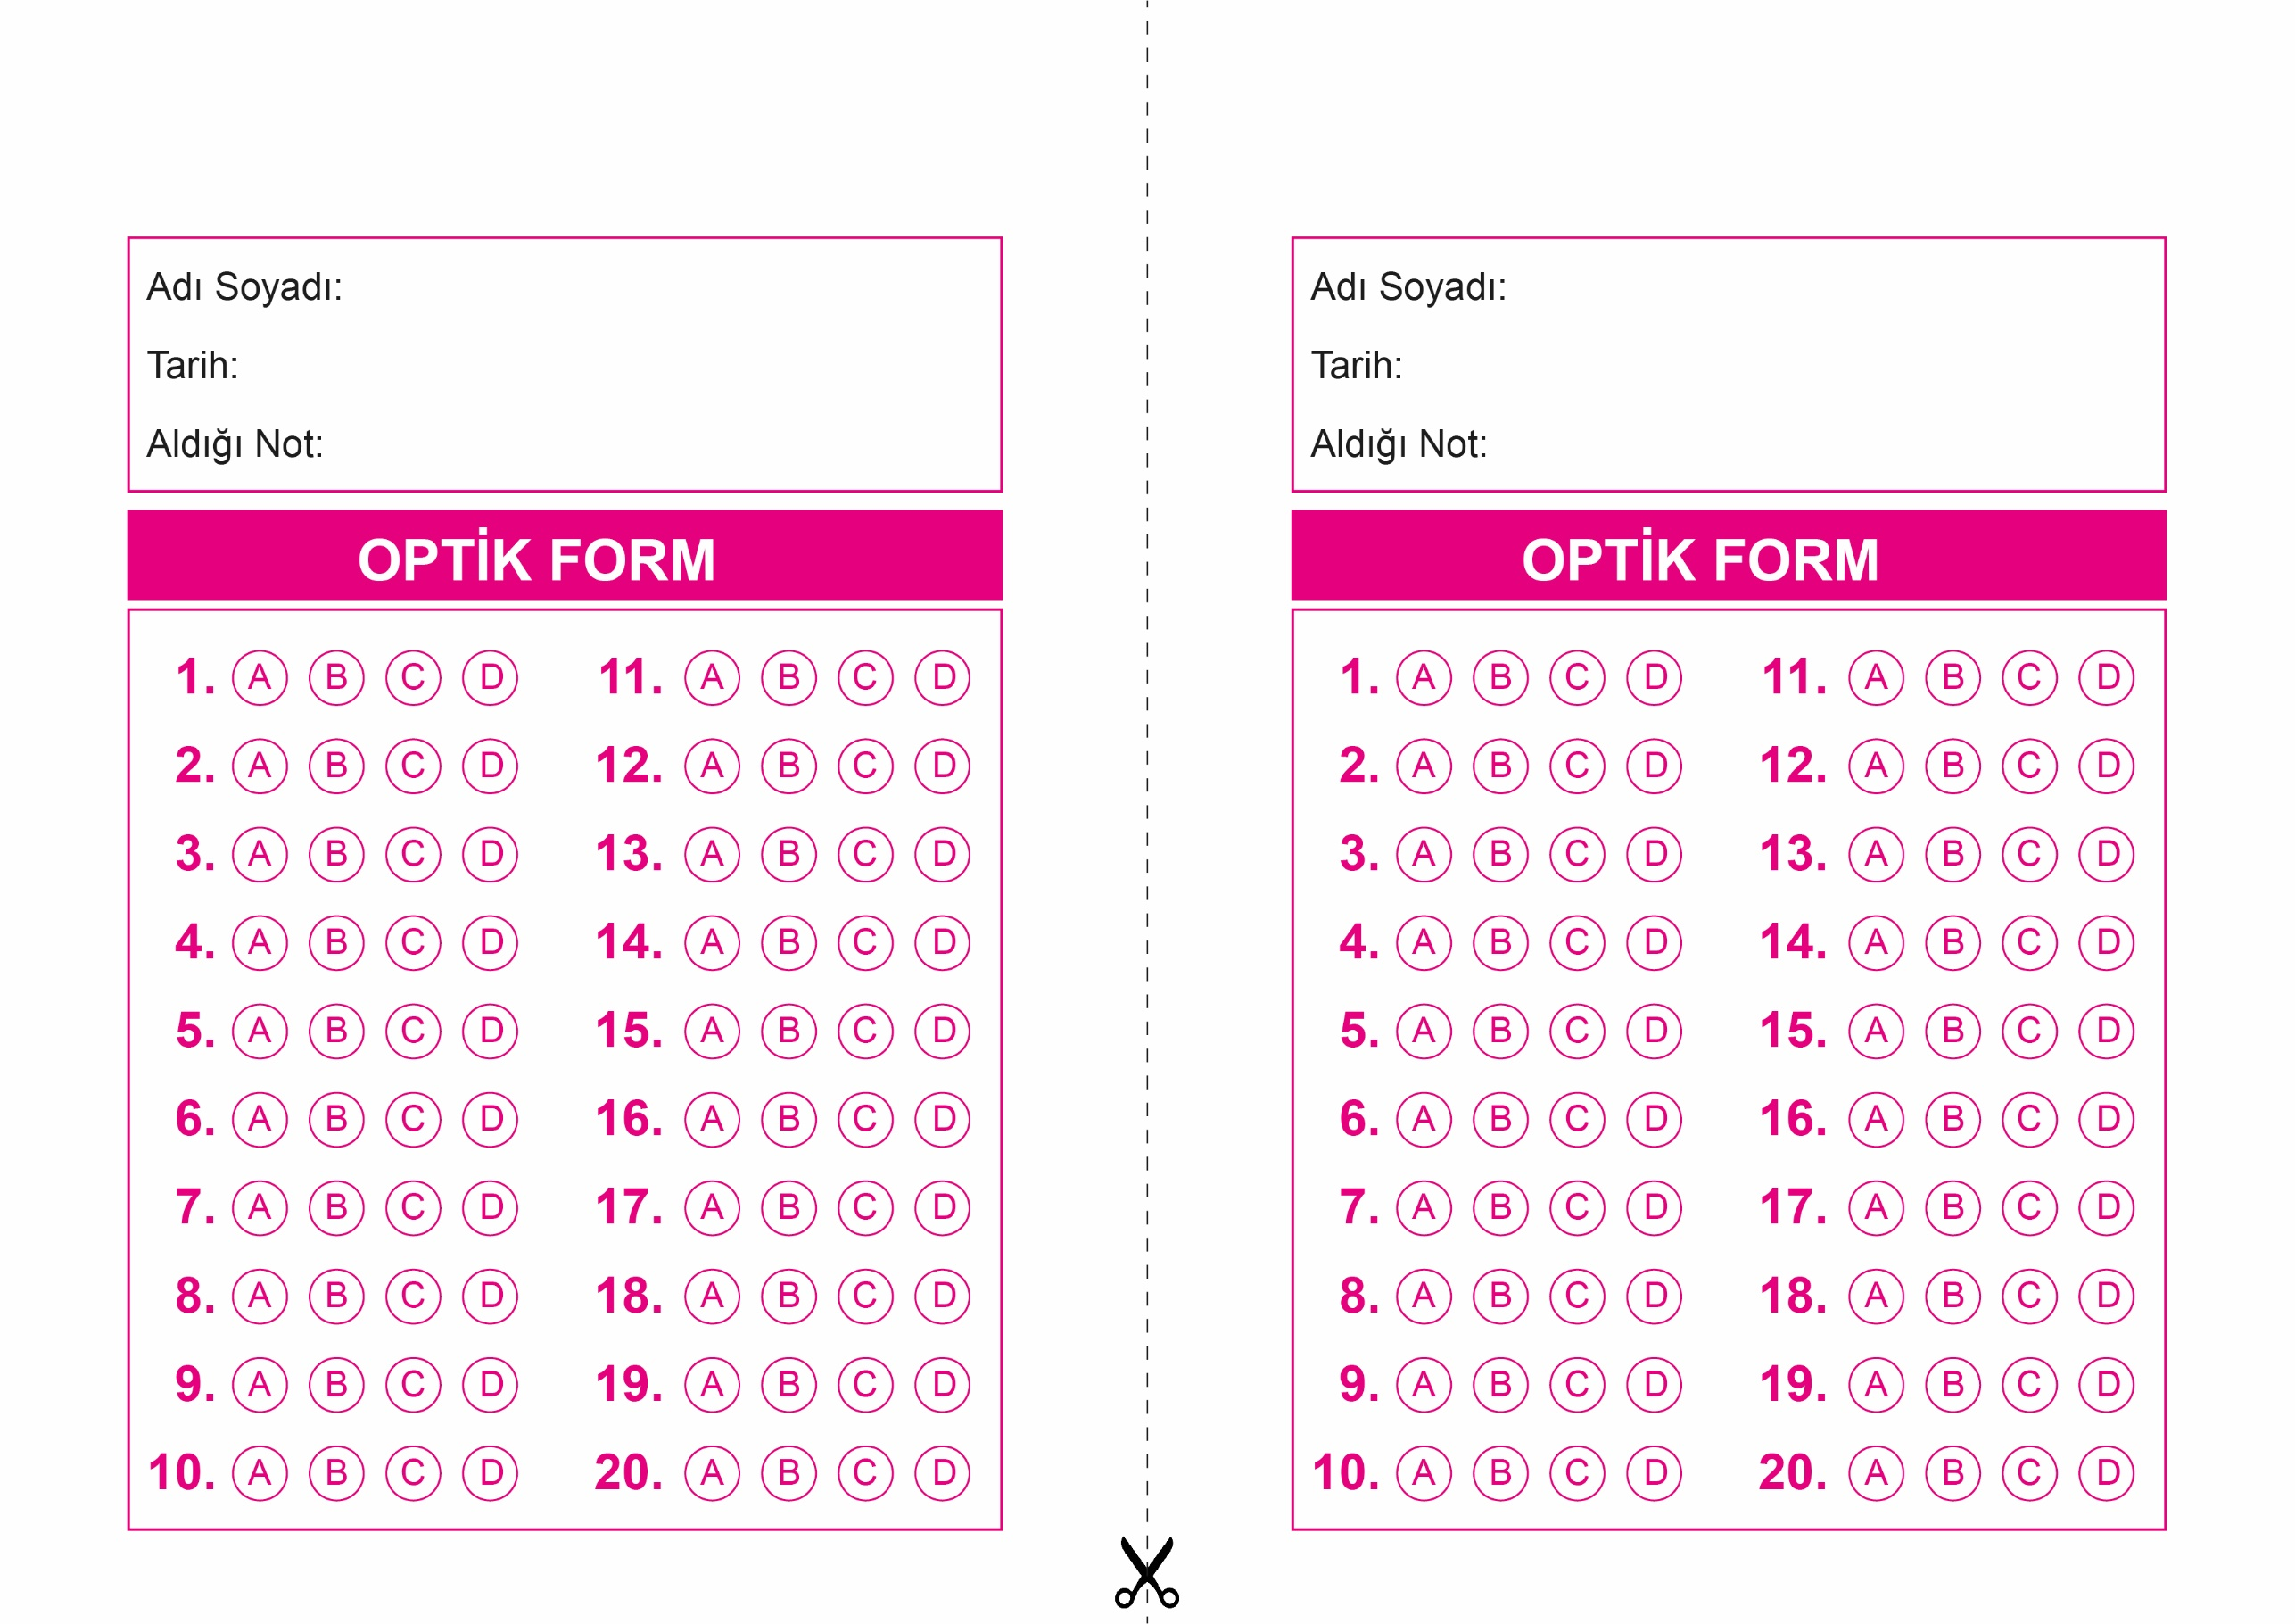

OPTİK FORMU FOTOKOPİ İLE (A4 KAĞIDI) ÇOĞALTTIKTAN SONRA BURADAN KESEBİLİRSİNİZ.

DİN KÜLTÜRÜ VE AHLAK BİLGİSİ

8. Sınıf 2.Dönem 2. Yazılı / Test Sınavı-1

DİN KÜLTÜRÜ VE AHLAK BİLGİSİ

8. Sınıf 2.Dönem 2. Yazılı / Test Sınavı-1



**8. SINIF SINAV VE CEVAP ANAHTARI İÇİN TIKLAYINIZ**

